Spett.le
Grandi Impianti di Prova ed Infrastrutture
C.I.R.A. Centro Italiano Ricerche Aerospaziali
Via Maiorise
81043 Capua (CE)

Patrica 12/05/2021

Oggetto: Riparazione Ventilatore Torri Evaporative
OFFERTA 2021/0309

Descrizione dei lavori che saranno eseguiti per effettuare la manutenzione:

1 | Smontaggio completo ventilatore
2 | Pulizie pale ventola
3 | Rettifica Gole su n.2 Pulegge per ripristino pulegge
4 | Fornitura Tendicinghia e spinotti
5 | Spacchettamento, sostituzione cuscinetti su supporto e rimontaggio su asse
6 | Posa in opera nuova guaina per alimentazione motore
7 | Rimontaggio a Banco
8 | Pulizia Canale allogio ventilatore e rimontaggio del ventilatore
9 | Sostituzione Motore Fimet esistente con motore nuovo da voi Fornito
12 | Materiali di consumo
13 | N.2 Interventi con autogru per smontaggio e rimontaggio
14 | Il motore smontato verrà trasportato presso la nostra sede e dopo lo smontaggio verrà eleborato un costo di revisione.
37 | Rilascio verbali lavoro e relazioni  N.B Il lavoro sarà svolto dal lunedì al venerdì

Totale Complessivo……………………………………………………………..€.56.300,00+iva 22%
Consegna : Come da Voi indicato estremamente urgente Circa 30GG.LL. DAL VS. ORDINE
Trasporto : Come da Vs. indicazioni a Vs. Carico
Pagamento : In uso

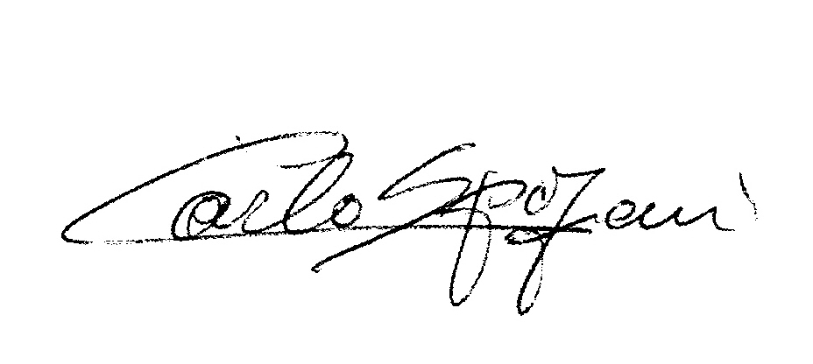
Disponibili a qualunque chiarimento, rimaniamo in attesa di una vs. risposta.

Cordiali saluti
REM s.r.l.

